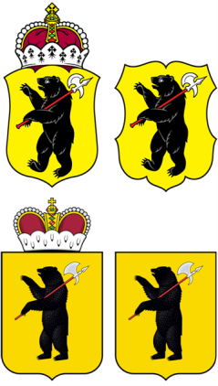

ЯРОСЛАВСКАЯ ОБЛАСТНАЯ ДУМА

Д Е П У Т А Т
ЯРОСЛАВСКОЙ ОБЛАСТНОЙ ДУМЫ
шестого созыва (2013-2018)

4 декабря 2017 г. № 01-17/12-040

В Ярославскую областную Думу

О законодательной
инициативе

В соответствии со статьей 27 Устава Ярославской области, статьей 133 Регламента Ярославской областной Думы вносим в Ярославскую областную Думу проект Постановления Ярославской областной Думы «О внесении в Государственную Думу Федерального Собрания Российской Федерации в качестве законодательной инициативы проекта Федерального закона «О внесении изменений в Уголовно-процессуальный кодекс Российской Федерации и Федеральный закон "О прокуратуре Российской Федерации" ».

Приложение: на 20 л. в 1экз.

С.А. Балабаев

В.В. Цепенда

